Dzień dobry. Środa 08.04
W ramach godziny wychowawczej chciałabym Wam zaproponować spędzenie wolnego czasu z dala od komputera czy telewizji z rodzicami, rodzeństwem babcią czy dziadkiem.
Co można wtedy robić?
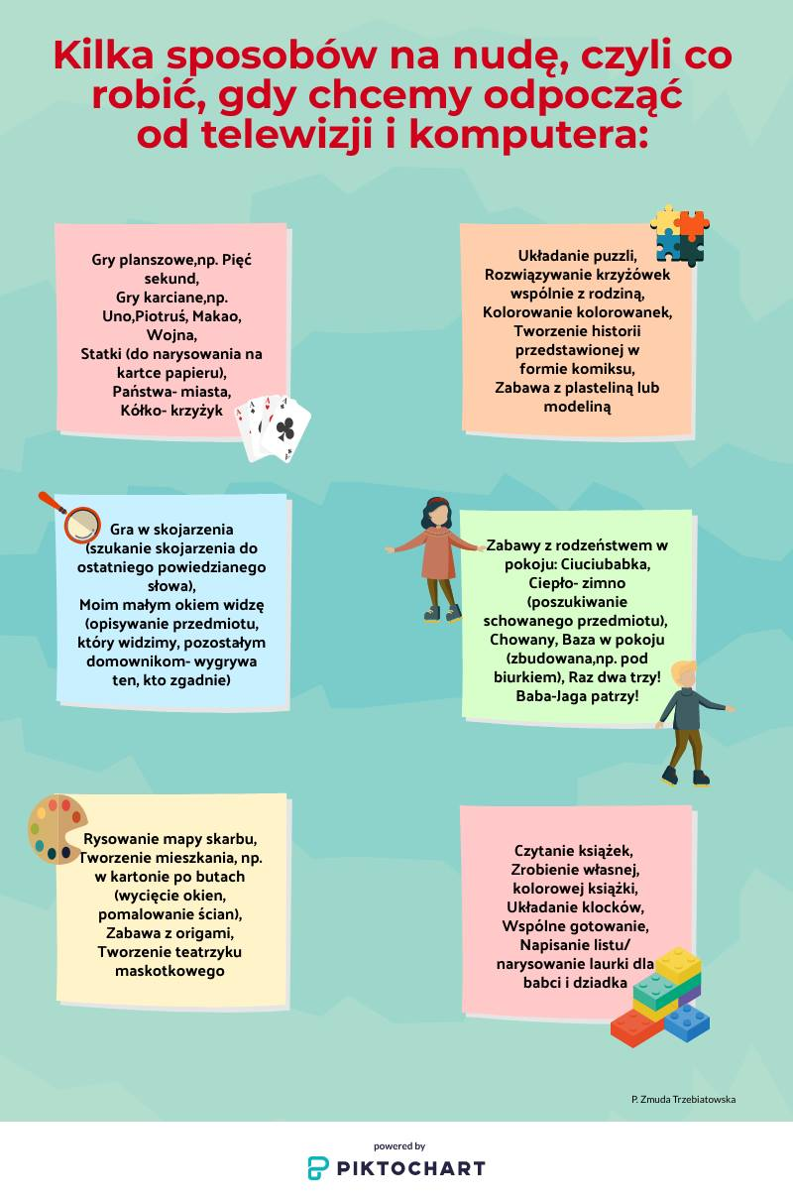
Na pewno coś Was zainteresuje. Wesołej zabawy!
Od czwartku rozpoczyna się przerwa świąteczna a więc życzę Wam i Waszym rodzicom zdrowych świąt .

Wychowawca Teresa Orlińska

